这个文件夹里的代码不包含可迁移的内容，只有少标签的内容，使用的算法是DQN

baseline.py里是一些用于作对比的无监督，半监督，有监督算法，改一下输入输出就可以自己跑

python main.py就可以

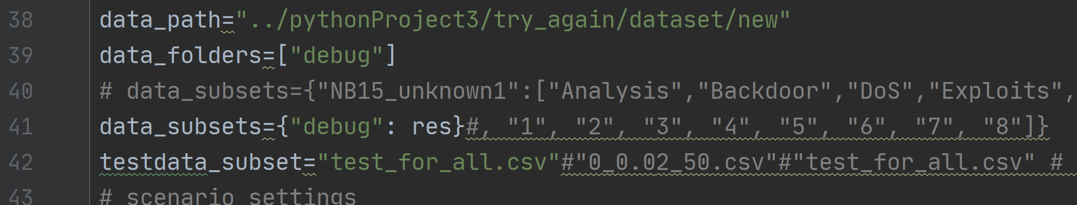

这里改输入的路径，训练集和测试集

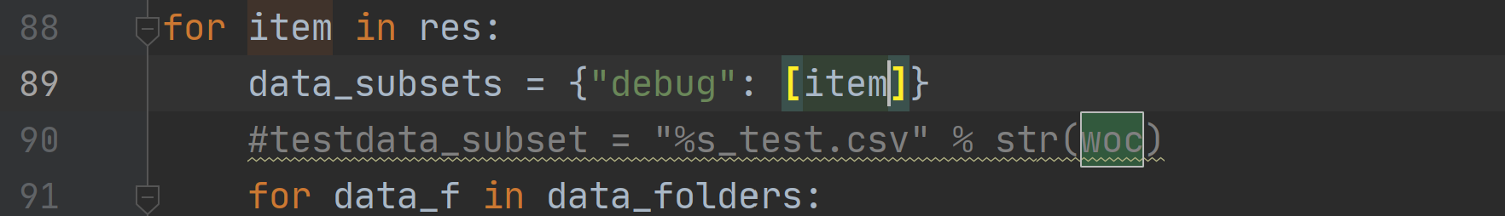

这里改要用那些csv文件

ADEnv.py



这里的三种选择从上到下为实验结果里的paper，paper_a，paper_u、

数据集中0到8分别对应nb15数据集中的Fuzzers, Analysis, Backdoors, DOS, Exploits, Generic, Reconnaissance, Shellcode和Worms。x_0.02_50为只包含这一类异常x的训练集，x_test为只包含这一类异常的测试集。test_for_all为包含所有异常的测试集。

数据集根据实验需要再自行进一步出来或新增

常用数据集获取地址：

Unsw-nb15：<https://research.unsw.edu.au/projects/unsw-nb15-dataset>

Nslkdd：<https://www.unb.ca/cic/datasets/nsl.html>

Ids系列：<https://www.unb.ca/cic/datasets/index.html>

